 | 世界无线电通信大会（WRC-23）  2023年11月20日-12月15日，迪拜 |  | 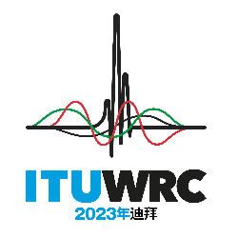
全体会议 |  | 文件 529-C
 |  | 2024年1月15日
 |  | 原文：英文
第十四次全体会议
会议记录
2023年12月15日（星期五），08时00分
主席：M. AL RAMSI先生阁下（阿拉伯联合酋长国）

 | 讨论议题 | 文件
1 | 声明和保留 | 520
2 | 交存附加声明和保留的截止日期 | –

1 声明和保留（520号文件）
1.1 第520号文件中的声明和保留被记录在案。

2 交存附加声明和保留的截止日期
2.1 全体会议秘书称，根据第435号文件（大会最后几天），提交补充声明和保留的截止时间为迪拜时间当天上午10:00。
2.2 会议就此达成一致。
会议于08:05结束。
秘书长： 主席：
多琳·伯格丹-马丁 M. AL RAMSI

